NAZWA | ILOŚĆ | OPIS
DRES SPORTOWY W BARWACH NARODOWYCH Z ORŁEM | 8 szt. | Kolekcja olimpijska 4F  Proste nogawki w spodniach, swobodny krój, 2 boczne kieszenie zapinane na zamek, elastyczny, lekki materiał zapewnia komfort i pełną swobodę ruchów. Bluza rozpinana, niski kołnierz, 2 zapinane kieszenie po bokach.  Materiał główny: Poliester, Elastan.  Płeć: mężczyzna  Wiek: adult  Dyscyplina: trening  Cechy: Oddychające  Rozmiary:  XL: 3  L: 3  M: 2  Dres w barwach narodowych z polską symboliką. Bluza w kolorze białym, spodnie czerwone, szare lub czarne (do wyboru w zależności od stanów magazynowych).  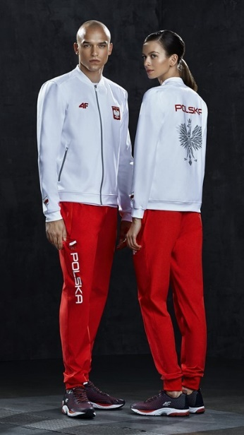
T-SHIRT Z NADRUKAMI | 10 szt. | Krój regular, taśma kryjąca przeszycie na karku chroni przed otarciami, nadruk orła na piersi, elastyczna, bawełniana dzianina single jersey.  XL: 4  L: 4  M: 2  Napis: Polish Armed Forces, na rękawie Tartu-22  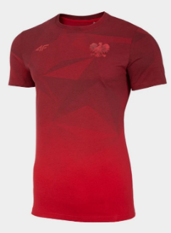
POLO Z NADRUKAMI | 10 szt. | Krój regular, kołnierzyk zapinany na guziki, elastyczna, bawełniana dzianina, nadruk symboliki narodowej w kolorze czerwonym. Kolor koszulki biały.  XL: 4  L: 4  M: 2  Napis: Team Poland, na rękawie Tartu-22  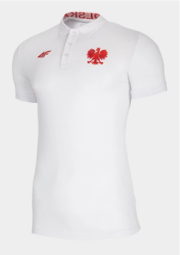
BUTY SPORTOWE | 8 par | Preferowany model D4L22-OBML200-24S lub zbliżony właściwościami oraz stylistyką i kolorem.  Niski profil cholewki,  Model sznurowany,  Formowana wkładka pu,  Anatomiczna wkładka  Skórzana cholewka  Formowana gumowa podeszwa  Materiał główny: zamsz  Dodatkowy materiał: guma  Płeć: mężczyzna  Wiek: adult  Dyscyplina: sportstyle  Wysokość cholewy: niska  Rozmiary:  nr buta 44,5 - dł. wkładki 29 cm  nr buta 43 - dł. wkładki 28 cm  nr buta 41 - dł. wkładki 26 cm  nr buta 42 - dł. wkładki 27 cm  nr buta 44 - dł. wkładki 28,5 cm  nr buta 44,5 - dł. wkładki 29 cm  nr buta 44 - dł. wkładki 28,5 cm  nr buta 42 - dł. wkładki 27 cm  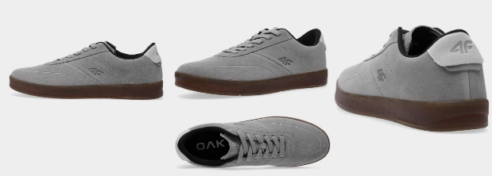
POLAR BEZRĘKAWNIK | 8 szt. | Materiał: Softshell  Skład: Poliester, Elastan  Zapinany zamkiem błyskawicznym, jasnoszary, 2 kieszenie zapinane zamkiem.  Napis: 20 years of Polish Armed Forces in NATO Chess w kolorze czerwonym oraz Godło Polski  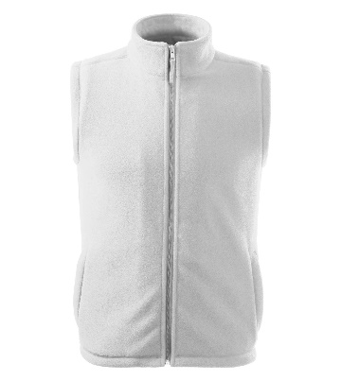
MAŁY PLECAK W BARWACH NARODOWYCH | 8 szt. | PARAMETRY:  Wymiary: 46 x 32 x 18 cm (wysokość x szerokość x głębokość)  Pojemność: ok. 24 L  Informacje szczegółowe  Podszewka: Poliester 100% Materiał główny: Poliester 100%  WIEK: ADULT  Preferowany model:  Symbol produktu: E4L21-PCU001-27S  Sezon: Wiosna/Lato 2021  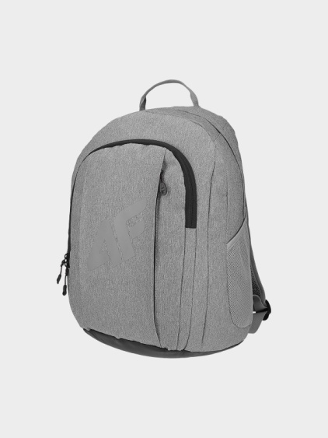
COIN PAMIĄTKOWY | 100 szt. | Mosiądz, metoda wykonania: tłoczenie matrycowe, matryca 3d, średnica 4 cm (+/- 5mm), awers Ministry of National Defence, rewers logo NATO Chess. W komplecie z kapsułą zabezpieczającą z tworzywa.  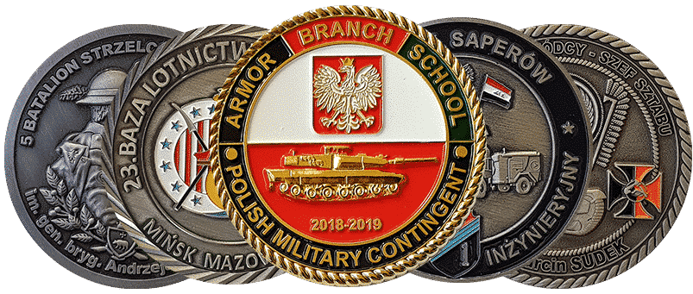  Projekt do ostatecznego zatwierdzenia przez zamawiającego po przedstawieniu wizualizacji wykonanej przez wykonawcę.  Odpowiednie dane do projektu będą dostarczone bezpośrednio firmie wykonującej zamówienia.
PRZYPINKA | 130 szt. | Średnica: 20 mm (+/- 5 mm)  Podkład: srebrny  Materiał: metal, mosiądz  Napis grawerowany  W komplecie z torebką zip.  Wojsko Polskie 20 lat w NATO Chess/20 years of Polish Armed Forces in NATO Chess  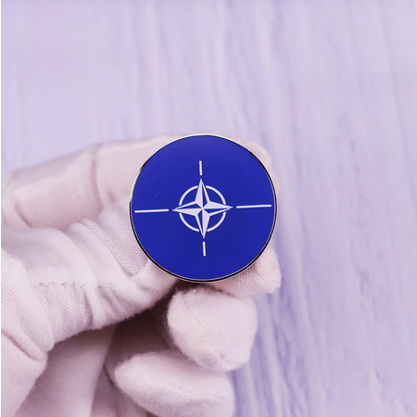  Projekt do ostatecznego zatwierdzenia przez zamawiającego po przedstawieniu wizualizacji wykonanej przez wykonawcę.  Odpowiednie dane do projektu będą dostarczone bezpośrednio firmie wykonującej zamówienia.
SPINKA DO KRAWATA | 100 szt. | Srebrna spinka do krawata  - Wymiary: 60 (+/-- 8 mm) x 6 mm (+/-- 1 mm)  - Kolor: srebrne  - Wykonane z mosiądzu  - Pokryte warstwą galwanizacyjną  . Spinki w komplecie z etui z tworzywa.  Napis: Wojsko Polskie 20 lat w NATO Chess/20 years of Polish Armed Forces in NATO Chess lub logo  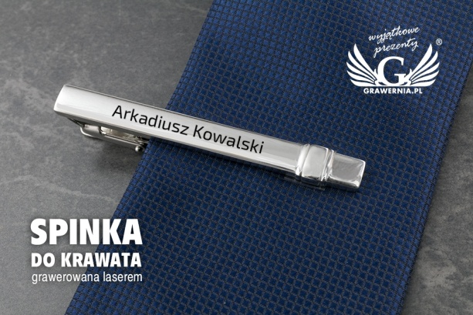  Projekt do ostatecznego zatwierdzenia przez zamawiającego po przedstawieniu wizualizacji wykonanej przez wykonawcę.  Odpowiednie dane do projektu będą dostarczone bezpośrednio firmie wykonującej zamówienia.
SPINKA DO MANKIETÓW | 100 szt. | Podstawa spinek z mosiądzu Średnica 17 mm. Spinki w komplecie z etui w kolorze czarnym. W komplecie 2 spinki.  Napis grawerowany: WP 20 lat NATO Chess lub logo  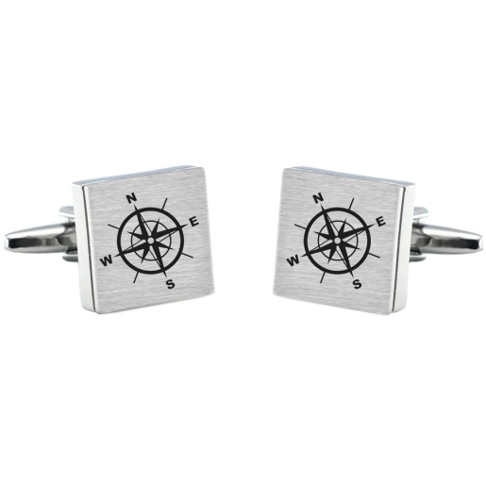  Projekt do ostatecznego zatwierdzenia przez zamawiającego po przedstawieniu wizualizacji wykonanej przez wykonawcę.  Odpowiednie dane do projektu będą dostarczone bezpośrednio firmie wykonującej zamówienia.
ZAKŁADKA DREWNIANA Z GRAWEREM | 150 szt. | Drewniana zakładka do książek:  Wymiary: 14 (+/-- 5 mm) x 4,5 cm (+/-- 5 mm)  Grawer/wypalenie: dwustronny,  Rodzaj drewna: Brzoza.  Projekt do ostatecznego zatwierdzenia przez zamawiającego po przedstawieniu wizualizacji wykonanej przez wykonawcę.  Odpowiednie dane do projektu będą dostarczone bezpośrednio firmie wykonującej zamówienia.  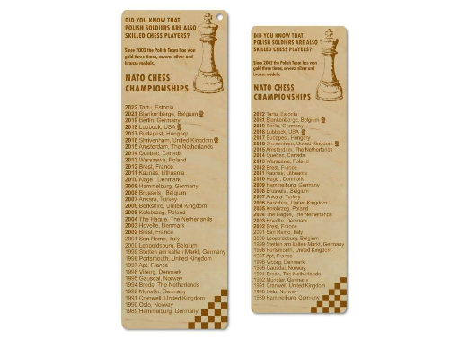
PENDRIVE Z NADRUKIEM | 150 szt. | U-Disc o pojemności 64 GB lub więcej.  Wtyczka USB pracująca w standardzie Plug and Play, w technologii USB 2.0. Znakowanie na elemencie metalowym. Grawer: 20 years of Polish Armed Forces in NATO Chess.  Wymiary : 72 mm (+/-5 mm) x 19 mm (+/-5 mm) x 10 mm (+/-5 mm)  Materiał: tworzywo, metal  Kolor: czarny  Kształt zbliżony do zdjęcia poniżej.  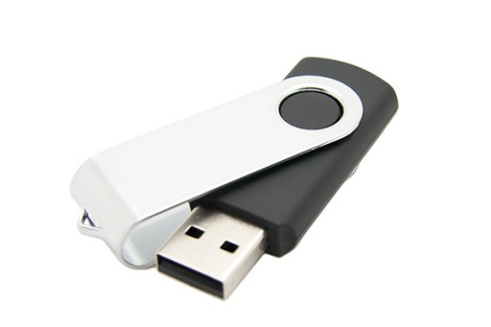  Projekt do ostatecznego zatwierdzenia przez zamawiającego po przedstawieniu wizualizacji wykonanej przez wykonawcę.  Odpowiednie logo będzie dostarczone bezpośrednio firmie wykonującej zamówienia.
SZACHOWNICA Z WYGRAWEROWANĄ MAŁĄ TABLICZKĄ | 1 szt. | Wymiary szachownicy:  550x275x60 mm  Kolor szachownicy:  Dark brown  Wysokość króla:  95 mm  Podklejenie filcem  Drewno: Grab, Buk, Akacja  Waga zestawu:  ok. 2,3 kg  Preferowane SZACHY AMBASADOR New Line  WYMIARY KASETY/DESKI:550x275x60 mm  Kod EAN:  5902560350647  Tabliczka z grawerem (przymocowana do szachownicy) lub wypalenie napisu:  In appreciation of hosting the 32nd NATO Chess Championship  International Military Chess Committee  Tartu, 26 June – 2 July 2022  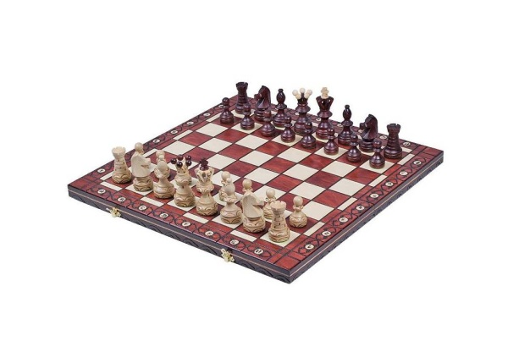
RAMKA A4 | 1 szt. | Ramka A4 w kolorze niebieskim z szybą.  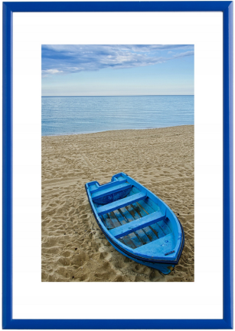
TALERZ PAMIĄTKOWY OD TEAM POLAND + DO SALI TRADYCJI WP | 2 szt. | Biały talerz ceramiczny z nadrukiem fotograficznym. Średnica 20 cm. Pole zadruku 13cm (+/- 1 cm) Kantówka zdobiona złoceniami. Zadruk sublimacyjny jednostronny. Ze stojakiem w komplecie.  Projekt do ostatecznego zatwierdzenia przez zamawiającego po przedstawieniu wizualizacji wykonanej przez wykonawcę.  Odpowiednie logo będzie dostarczone bezpośrednio firmie wykonującej zamówienia.
MEDALE PAMIĄTKOWE YEAR OF THE WOMAN IN CHESS | 10 szt. | Medal średnica: 70mm (+/- 5 mm) z grawerem/nadrukiem.  POLE GRAWERU/Nadruku-50mm (Aluminiowy krążek 50 mm (+/- 5 mm)- na przód medalu)  MATERIAŁ-medal metalowy wysokiej jakości-(do wyboru kolor złoty srebrny lub brązowy, w przypadku braku wybory wysyłamy złoty.)  WSTĄŻKA-22mm (+/- 3 cm), kolor czerwony  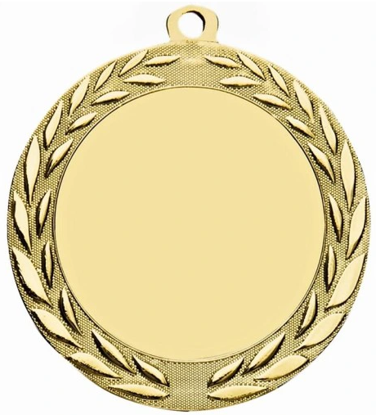  Projekt do ostatecznego zatwierdzenia przez zamawiającego po przedstawieniu wizualizacji wykonanej przez wykonawcę.  Odpowiedni tekst i logo dostarczone bezpośrednio firmie wykonującej zamówienia.
MEDALE DLA 3 PIERWSZYCH W BLITZU EU+NATO ONLINE TOURNAMENT (ZŁOTY, SREBRNY, BRĄZOWY) | 3 szt. | Medal średnica: 70mm (+/- 5 mm) z grawerem/nadrukiem.  POLE GRAWERU/Nadruku-50mm (Aluminiowy krążek 50 mm (+/- 5 mm)- na przód medalu)  MATERIAŁ-medal metalowy wysokiej jakości-(do wyboru kolor złoty srebrny lub brązowy, w przypadku braku wybory wysyłamy złoty.)  WSTĄŻKA-22mm (+/- 3 cm), kolor czerwony  Projekt do ostatecznego zatwierdzenia przez zamawiającego po przedstawieniu wizualizacji wykonanej przez wykonawcę.  Odpowiedni tekst i logo dostarczone bezpośrednio firmie wykonującej zamówienia.
PROPORCZYKI ZE STOJAKAMI Z LOGO NCC DLA POSIEDZEŃ IMCC | 2 szt. | Logo NATO Chess, napis International Military Chess Committee Chairmanship Poland. Dodatkowo stojak z możliwością odkręcenia podstawy.  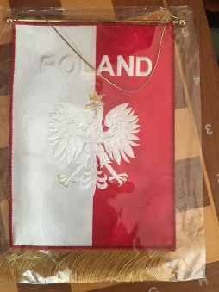  Projekt do ostatecznego zatwierdzenia przez zamawiającego po przedstawieniu wizualizacji wykonanej przez wykonawcę.  Odpowiednie logo będzie dostarczone bezpośrednio firmie wykonującej zamówienia.
DEDYKOWANY PUCHAR OD WP DLA Best Game | 1 szt. | Puchar Koń Szachowy 9816 - Trofeum Szachy  Metalowy złoto-czarny puchar na plastikowym postumencie oraz marmurowej podstawie z dodatkową figurką przedstawiającą skoczka szachowego.  Wysokość oraz wymiary miejsca pod tabliczkę:  9816A: 50 cm; 70x30 mm;  Wzór graweru dostarczony bezpośrednio wykonawcy.
GRAWERKA DLA PZSZ ZA 20 LAT WSPIERANIA WOJSKA POLSKIEGO | 1 szt. | RYNGRAF A4  Elegancka forma deski, umieszczonej w etui papierowym. Treść naniesiona na złotej blasze.  Szczegóły:  - deska 30x20 cm (+/- 1 cm)  - blacha 230x150 mm (+/- 1 cm)  - kolor deski ciemny brąz  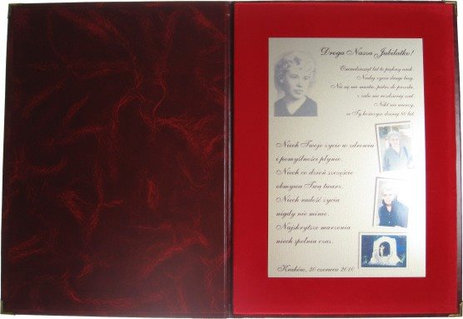  Projekt do ostatecznego zatwierdzenia przez zamawiającego po przedstawieniu wizualizacji wykonanej przez wykonawcę.  Odpowiednie logo i tekst będzie dostarczone bezpośrednio firmie wykonującej zamówienia.
DŁUGOPISY METALOWE Z GRAWEREM NA WYMIANĘ RUNDOWĄ | 150 szt. | Długopis metalowy, jednostronny dwuwersowy  Napis w kolorze białym lub srebrnym: 20 years of Polish Armed Forces in NATO Chess.  Przedmiotem zamówienia jest wykonanie i jednorazowa dostawa automatycznych metalowych długopisów;  - klikany mechanizm włączający długopis połączony z klipsem  umożliwiającym zaczepienie długopisu, np. o papier, srebrne  wstawki;  - przycisk, klips oraz obręcze wykonane z metalu, wkład  niebieski  - korpus (obudowa): zielony, materiał: aluminium, wymiary:  wysokość 145mm+/-10mm, szerokość 10mm+/- 3mm, technika  nadruku: grawer laserowy biały lub srebrny jednostronny  - pakowanie w karton zbiorczy.  Propozycja projektu i kształt zbliżony do zdjęcia poniżej.  Projekt do ostatecznego zatwierdzenia przez zamawiającego po przedstawieniu wizualizacji wykonanej przez wykonawcę.  Odpowiednie logo będzie dostarczone bezpośrednio firmie wykonującej zamówienia.
ZAKUP LITERATURY SZACHOWEJ |  | Zestaw 5 książek "Szkoła przyszłych mistrzów" (K-5601/kpl) K-5601/kpl 5 szt. gm A. Panczenko "Teoria i praktyka końcówek szachowych" Komplet cz. I + cz.II ( K-1/kpl) K-1/kpl 1 kpl. Aagaard Jacob. Arcymistrzowskie przygotowania. Zestaw 5 książek ( K-3538/kpl) K-3538/kpl 5 szt. Jacob Aagaard " Tajemnice gry pozycyjnej "( K-2287 ) K-2287 1 szt. Excelling at Chess Volume 2: Technical and Positional Chess - Jacob Aagaard (K-5287) K-5287 1 szt. Excelling at Chess Volume 1: Technical and Positional Chess - Jacob Aagaard (K-5286) K-5286 1 szt. Technical Decision Making in Chess - Boris Gelfand (K-5873) K-5873 1 szt. 1 kpl 1 kpl 5 szt. 1 szt. 1 szt. 1 szt. 1 szt.
ZAKUP PIECZĘCI NA UBRANIA Z ROBOCZYM NAPISEM: 20 YEAR OF POLISH FORCES IN NATO CHESS | 1 szt. | Stempel ręczny wypukły z tekstem, grafiką oraz logo, z poduszką tuszową, tusz czarny; materiał: drewno, guma, tworzywo sztuczne, wymiar odbicia: 140 (+/- 1 cm) x 80 mm (+/- 1 cm), rozmiar poduszki na tusz: 160 (+/- 1 cm) x 90 mm (+/- 1 cm).  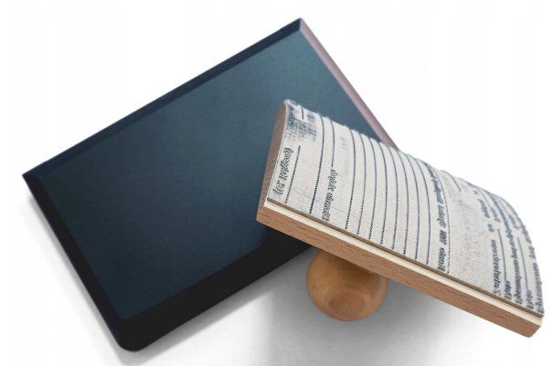
RAMKI NA ZDJĘCIA | 8 szt. | A4 kolor zielony/khaki z szybą.  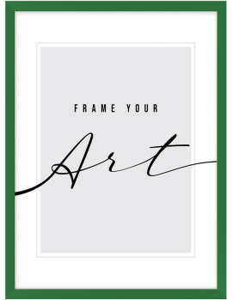
CZASOPISMA SZACHISTA |  | numer marcowy 2022 r. - 10 egz.  numer kwietniowy 2022 r. 30 egz.

